**吉安市新干县界埠镇洞口村阳光驿站开展“礼遇父亲节，甜蜜好时光”活动**

6月16号是父亲节，让我们一起祝福我们的父亲，节日快乐！在父亲节当天新干县洞口村阳光驿站负责人联合新干县人民医院开展“礼遇父亲节，甜蜜好时光”活动。

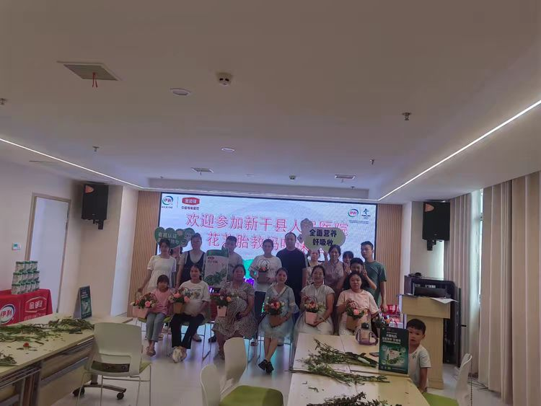

有了孩子，便有了爸爸，我们这次活动的特邀嘉宾是孕妈妈和准爸爸。另邀请到我们新干县人民医院妇产科廖主任，为我们的孕妈妈和准爸爸们讲解了新生儿宝宝的母乳喂养和增进亲子关系的专业知识，让准爸爸提前做好当爸爸这个角色的心里准备。

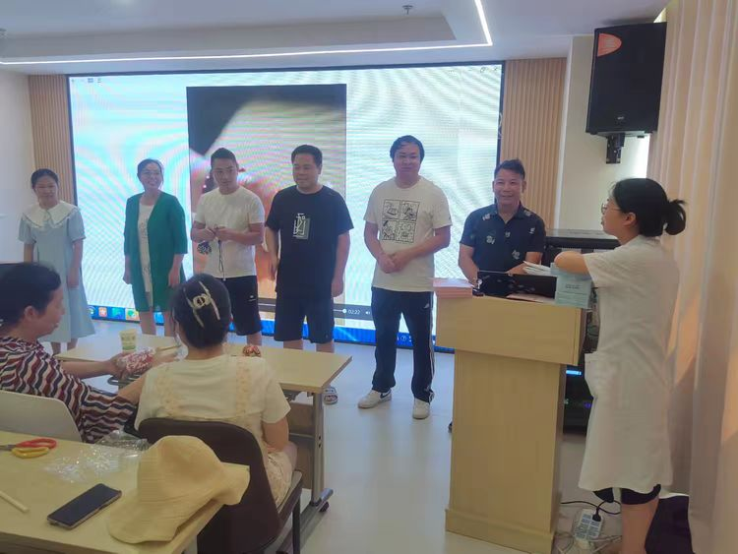

除了来自我们妇产科廖主任的专业知识讲解以外，我们洞口村阳光驿站还为此次活动提供了，鲜花、花蓝、和互动礼品。

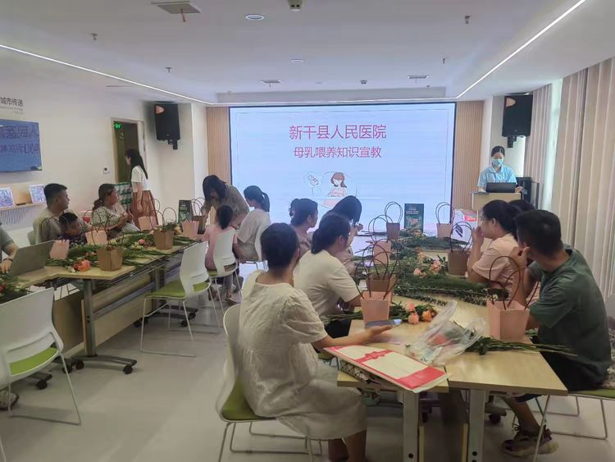

父亲节的意义深远而重大，它不仅仅是一个简单的节日，更是一个传递爱与感恩、强化家庭纽带的平台。

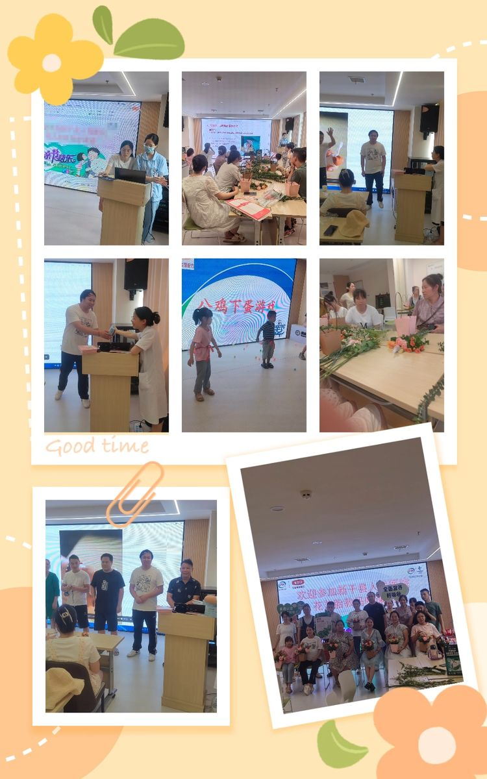

“阳光驿站”项目，由中央专项彩票公益支持，由全国妇联委托中国儿童少年基金会组织实施，为农村留守儿童提供活动场所，并根据需求开展各类主体实践活动，提供家庭教育指导、心理疏导等关爱服务。

